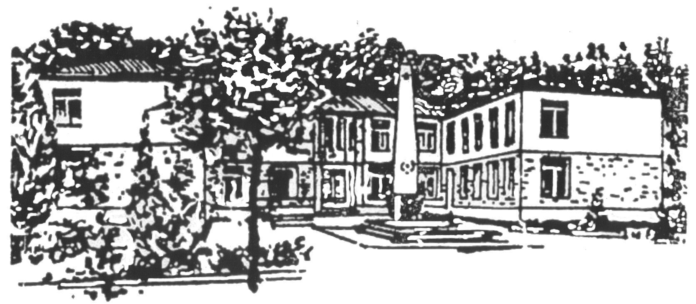

Statuto del Comitato 1° Maggio

DENOMINAZIONE – SEDE – SCOPO

Art.1
E’ costituita un’Associazione denominata “Comitato 1° Maggio”

Art. 2
La sede della Associazione è in Barga – Frazione Fornaci di Barga

Art. 3
L’Associazione ha per scopo principale quello di organizzare e gestire la festa del 1° Maggio che si tiene in Barga., frazione Fornaci di Barga. L’associazione non ha fini di lucro L’Associazione comunque, durante il corso dell’anno potrà organizzare altre iniziative dirette alla crescita sociale, economica e commerciale della fraz. Fornaci di Barga, con valorizzazione dell’immagine commerciale e culturale della frazione stessa.. L’Associazione potrà inoltre collaborare sotto ogni forma con tutte quelle Associazioni che si impegnano socialmente nella formazione culturale e sportiva dei giovani in genere.

PATRIMONIO ED ESERCIZI SOCIALI

Art. 4
Il Patrimonio è costituito:
- dai beni mobili e immobili che diverranno proprietà dell’associazione
- b) da eventuali fondi di riserva costituiti con le eccedenze di bilancio
- da eventuali erogazioni, donazioni e lasciti

Le entrate della Associazione sono costituite:
- dalle quote sociali
- dal ricavato della organizzazione di manifestazioni o partecipazione ad esse
- da ogni altra entrata che concorra ad incrementare l’attivo sociale

Art. 5
L’esercizio finanziario chiude al 31 Dicembre di ogni anno. Entro novanta giorni dalla fine di ogni esercizio verrà predisposto dal Consiglio di Amministrazione il bilancio consuntivo ed entro centottanta giorni il bilancio preventivo del successivo esercizio.

SOCI

Art. 6
Sono soci le persone o enti la cui domanda di ammissione verrà accettata dal Consiglio di Amministrazione e che verseranno, all’atto della ammissione, la quota di associazione che verrà annualmente stabilita al Consiglio di Amministrazione.
I soci che non avranno presentato per iscritto le loro dimissioni entro il 30 Ottobre di ogni anno saranno considerati soci anche per l’anno successivo ed obbligati al versamento della quota annuale di associazione.

Art. 7
I soci avranno diritto di frequentare i locali sociali e di ottenere una riduzione sui biglietti di ingresso alle manifestazioni promosse o a cui l’associazione partecipa.

Art. 8
La qualità di socio si perde per decesso dimissioni e per morosità o indegnità. La morosità verrà dichiarata dal Consiglio di Amministrazione: la indegnità verrà sancita dalla Assemblea dei soci.

AMMINISTRAZIONE

Art. 9
L’Associazione è amministrata da un Consiglio di Amministrazione composta da un numero variabile di membri, da un minimo di tre ad un massimo di nove, eletti dalla Assemblea dei soci per la durata di un anno. L’Assemblea dei soci in sede ordinaria determinerà il numero dei componenti del Consiglio di Amministrazione. In caso di dimissioni o decesso di un consigliere, il Consiglio alla prima riunione provvede alla sua sostituzione chiedendone la convalida alla prima assemblea annuale.

Art 10
Il Consiglio nomina nel proprio seno un Presidente, un vice Presidente e un Segretario e un Cassiere, ove a tali nomine non abbia provveduto l’Assemblea dei soci. Nessun compenso è dovuto ai membri del Consiglio.

Art. 11
Il Consiglio si riunisce tutte l volte che il Presidente lo ritenga necessario o che sia fatta richiesta da almeno tre dei suoi membri e comune almeno una volta all’anno per deliberare in ordine al consuntivo ed al preventivo ed all’ammontare della quota sociale.
Per validità delle deliberazioni occorre presenza effettiva della maggioranza del membri del Consiglio ed il voto favorevole della maggioranza dei presenti, in caso di parità prevale il voto di chi presiede.
L Consiglio è presieduto dal Presidente, in sua assenza dal Vice Presidente in assenza di entrambi dal più anziano di età fra i presenti.
Dalle riunioni del consiglio verrà redatto, su apposito libro, il relativo verbale, che verrà sottoscritto dal Presidente e dal Segretario.

Art 12
Il Consiglio è investito dei più ampi poteri per la gestione ordinaria e straordinaria dell’Associazione, senza limitazioni. Esso procede pure alla compilazione dei bilanci preventivi e consuntivi ed alla loro presentazione all’Assemblea: alle nomine di dipendenti o impiegati determinandone la retribuzione e compila il regolamento per il funzionamento della Associazione, la cui osservanza è obbligatoria per tutti gli associati.

Art 13
Il Presidente, ed in sua assenza il Vice Presidente, rappresenta legalmente l’Associazione nei confronti di terzi ed in giudizio, cura l’esecuzione dei deliberati dell’Assemblea e del Consiglio: nei casi di urgenza, può esercitare i poteri del Consiglio salvo ratifica da parte di questo alla prima riunione.

ASSEMBLEE

Art. 14
I Soci sono convocati in Assemblea dal Consiglio almeno due volte all’anno entro il e il mediante comunicazione scritta diretta a ciascun socio, oppure mediante affissione nell’albo della Associazione dell’avviso di convocazione contenente l’ordine del giorno almeno quindici giorni prima di quello fissato per l’adunanza. L’Assemblea deve pure essere convocata su domanda motivata e firmata dal almeno un decimo dei soci, a norma dell’art. 20 del C.C.
L’Assemblea deve essere convocata in Barga, frazione Fornaci di Barga, anche fuori della sede sociale.

Art. 15
L’Assemblea delibera sul bilancio consuntivo e preventivo, sugli indirizzi e direttive generali della Associazione, sulla nomina dei componenti il Consiglio di Amministrazione ed il Collegio dei Revisori, sulle modifiche dell’atto costitutivo e su tutto quant’altro a lei demandato per legge e statuto.

Art. 16
Hanno diritto di intervenire all’assemblea tutti i soci in regola nel pagamento della quota annua di associazione. I soci possono farsi rappresentare dal altri soci anche se membri del Consiglio, salvo, in questo caso, per l’approvazione di bilanci e le deliberazioni in merito a responsabilità di consiglieri.

Art. 17
L’assemblea è presieduta dal Presidente del Consiglio, in mancanza dal Vice presidente: in mancanza di entrambi l’assemblea nomina il proprio presidente. Il Presidente dell’assemblea nomina un segretario e, se lo ritiene il caso, due scrutatori. Spetta al Presidente dell’assemblea di constatare la regolarità delle deleghe ed in genere il diritto di intervento all’assemblea. Delle riunioni di assemblea si redige un processo verbale firmato dal Presidente e dal Segretario ed eventualmente dagli scrutatori.

Art. 18
Le assemblee sono validamente costituite e deliberano con maggioranze previste dall’art. 21 del C.C.

COLLEGIO DEI REVISORI

Art. 19
La gestione della Associazione è controllata da un collegio di Revisori, costituito da tre membri, eletti annualmente dalla assemblea dei soci- I revisori dovranno accertare la regolare tenuta della contabilità sociale, redigeranno una relazione ai bilanci annuali, potranno accertare la consistenza di cassa e l’esistenza dei valori e di titoli di proprietà sociale e potranno procedere in qualsiasi momento, anche individualmente, ad atti di ispezione e di controllo.

SCIOGLIMENTO

Art. 20
Lo scioglimento dell’Associazione è deliberato dall’Assemblea, la quale provvederà alla nomina di uno o più liquidatori e delibererà in ordine alla devoluzione del patrimonio.

CONTROVERSIE

Art. 21
Tutte le eventuali controversie sociali tra soci e tra questi e l’associazione o i suoi organi, saranno sottoposte, in tutti i casi non vietati dalla legge e con esclusione di ogni altra giurisdizione, alla competenza di un collegio di tre Probiviri da nominarsi dalla Assemblea: essi giudicheranno ex bono et equo senza formalità di procedura. Il loro lodo sarà inappellabile.

Registrato a Castelnuovo Garfagnana il 18 Maggio 1992 al n. 202 - vol. 1

Notaio Roberto Tolomei – Viareggio



